**Sprawozdanie z ćwiczenia EA6**

*Silnik skokowy reluktancyjny*

**Dawid Legutki, Piotr Merynda, Damian Paciuch,**

**Maciej Podsiadło i Łukasz Radzio**

Grupa D – poniedziałek 9.30

Data wykonania ćwiczenia: 25.05.2015

1. **Schematy układów:**

* schemat układu z silnikiem skokowym reluktancyjnym

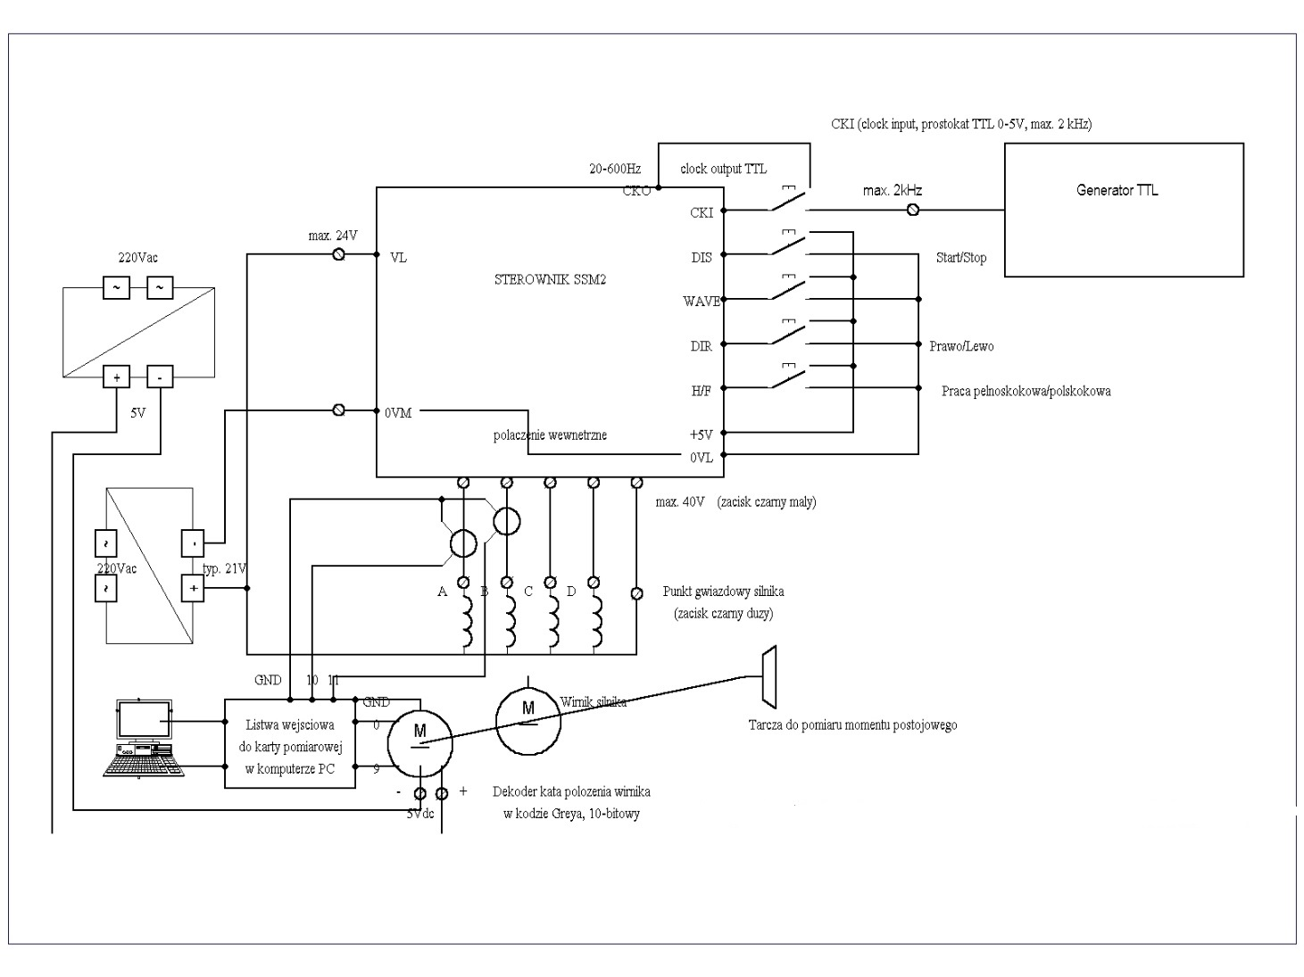

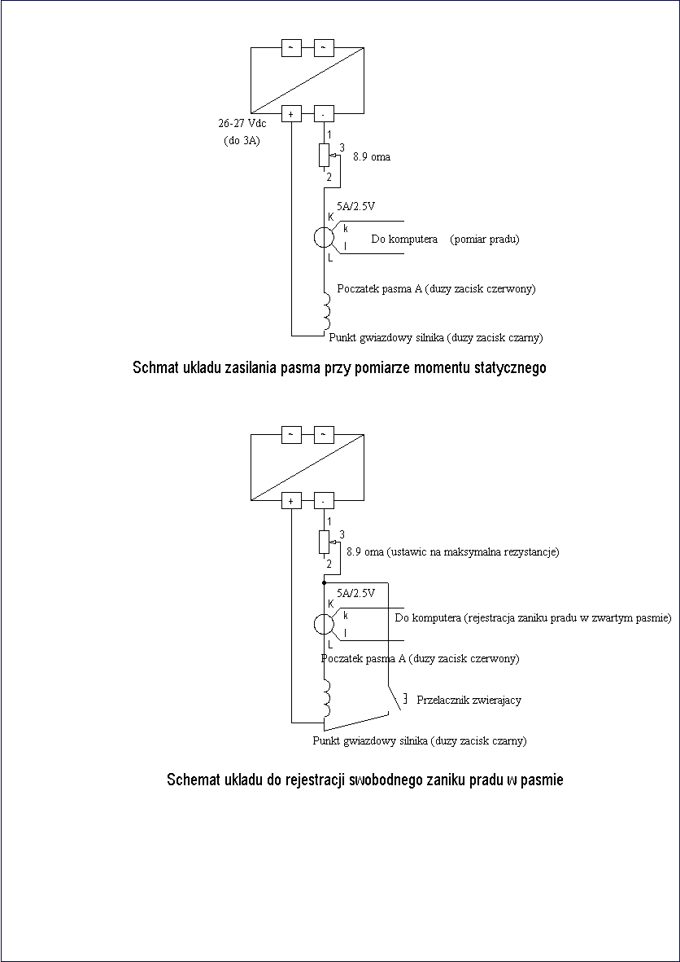

1. **Maksymalne częstotliwości rozruchowe silnika:**

* praca całoskokowa – 120 Hz
* praca półskokowa – 380 Hz

1. **Przebiegi prądów dla różnych rodzajów pracy:**

* praca całoskokowa:

- częstotliwość 120 Hz

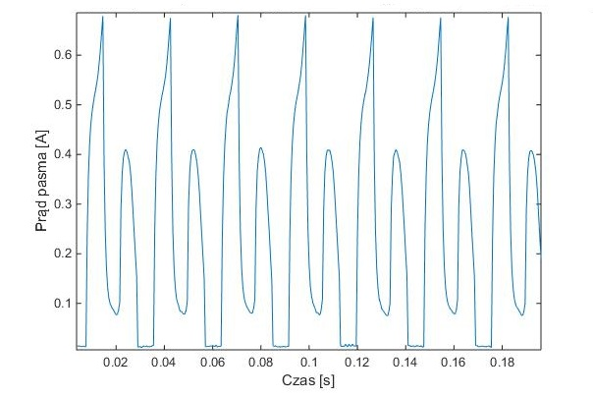

* praca półskokowa:  
  - częstotliwość 370 Hz:

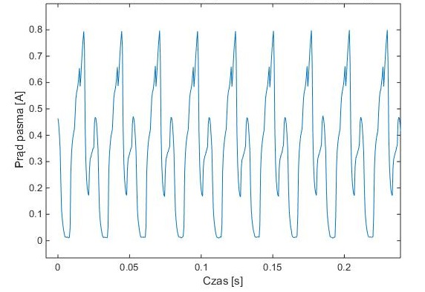

1. **Zależność momentu postojowego silnika od kąta położenia wirnika przy jednym paśmie zasilonym prądem 0,65 A**

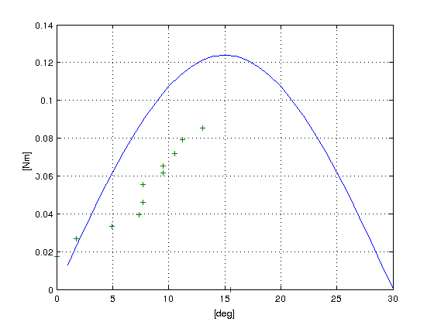

1. **Wyznaczanie stałej czasowej pasma**

* Przebieg zaniku prądu w paśmie odpowiadający minimalnej wartości stałej czasowej:

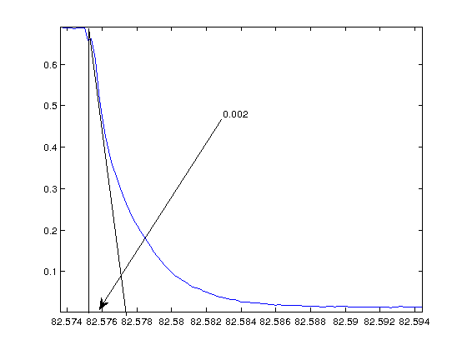

* Przebieg zaniku prądu w paśmie odpowiadający maksymalnej wartości stałej czasowej:

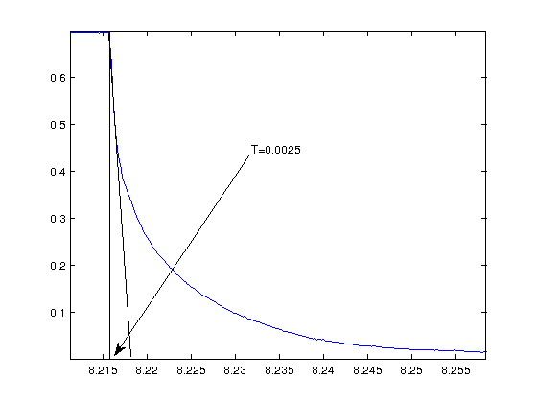

1. **Rezystancja pasm:**

* Ciepłego – 24 Ω
* Zimnego – 23 Ω

1. **Wnioski**

W trakcie trwania ćwiczenia zauważyliśmy, że przy niskiej prędkości obrotowej widoczne są poszczególne skoki podczas pracy maszyny, natomiast przy zbyt wielkiej prędkości obrotowej zaobserwowaliśmy jak gubione są niektóre skoki.